PEMANFAATAN SERBUK KARET ALAM PADAT SEBAGAI SUBSTITUSI AGREGAT HALUS DALAM CAMPURAN AC-WC DENGAN PENGUJIAN MARSHALL

Bazar¹, Yules Pramona Zulkarnain¹, Indra Syahrul Fuad¹, Anisah²
alamat email penulis kedua: jules.praz23@gmail.com

Abstrak: Pertumbuhan sektor transportasi darat di Indonesia menyebabkan peningkatan signifikan dalam limbah ban bekas akibat semakin banyaknya kendaraan. Hal ini berdampak pada kerusakan jalan yang semakin sering terjadi sebelum masa yang direncanakan, yang disebabkan oleh penggunaan material yang tidak sesuai, kondisi cuaca, dan beban lalu lintas yang tinggi. Untuk mendorong efisiensi energi dan penggunaan bahan baku yang ramah lingkungan, ada upaya untuk memanfaatkan limbah dan produk sampingan, termasuk karet. Indonesia, sebagai penghasil karet terbesar, menghadapi masalah ketidakstabilan harga karet, yang mendorong penelitian penggunaan karet sebagai bahan tambahan dalam campuran aspal. Penelitian ini berfokus pada penggunaan karet alam dalam bentuk padat dan serbuk sebagai pengganti sebagian agregat halus dalam campuran beraspal, yang diharapkan dapat meningkatkan kualitas perkerasan jalan dan memberikan informasi baru tentang manfaat karet dalam konstruksi jalan. Hasil penelitian menunjukkan penggunaan karet alam padat sebagai pengganti sebagian pasir pada campuran AC-WC mempengaruhi parameter Marshall, dengan peningkatan VMA, fluktuasi pada VIM dan VFA, penurunan stabilitas, dan peningkatan flow. Sampel yang menggunakan 10% karet alam padat menunjukkan karakteristik Marshall terbaik, dengan stabilitas lebih baik dibandingkan sampel normal.

Kata kunci: Karet Alam Padat; Campuran AC-WC; Stabilitas Marshall; Substitusi Agregat Halus.

Abstract: The growth of the land transportation sector in Indonesia has led to a significant increase in waste from used tires due to the rising number of vehicles. This has resulted in more frequent road damage occurring before the planned lifespan, caused by the use of inappropriate materials, weather conditions, and high traffic loads. To promote energy efficiency and the use of environmentally friendly raw materials, efforts are being made to utilize waste and by-products, including rubber. As the largest rubber producer, Indonesia faces issues of price instability that drive research into using rubber as an additive in asphalt mixtures. This research focuses on the use of natural rubber in solid and powder forms as a partial replacement for fine aggregate in asphalt mixtures, with the expectation of improving the quality of road pavement and providing new insights into the benefits of rubber in road construction. The research results indicate that the use of solid natural rubber as a partial substitute for sand in AC-WC mixtures affects the Marshall parameters, resulting in increased VMA, fluctuations in VIM and VFA, decreased stability, and increased flow. The sample using 10% solid natural rubber demonstrated the best Marshall characteristics, with better stability compared to the normal sample.

Keywords: Solid Natural Rubber; AC-WC Mixture; Marshall Stability; Substitution of Fine Aggregate.

¹ Dosen Program Studi Teknik Sipil, Fakultas Teknik, Universitas Tridinanti, Kota Palembang.
² Mahasiswa Program Studi Teknik Sipil, Fakultas Teknik, Universitas Tridinanti, Kota Palembang.

PENDAHULUAN
Jalan Pertumbuhan sektor transportasi darat memberikan dampak signifikan terhadap peningkatan limbah ban bekas yang berasal dari kendaraan bermotor. Volume limbah ban bekas ini terus meningkat sejalan dengan pertambahan jumlah kendaraan. Transportasi berperan penting dalam perkembangan Negara Indonesia. Penyediaan infrastruktur transportasi darat, terutama jalan raya, sangat penting untuk mendukung kemajuan suatu bangsa. Jalan memiliki peran krusial dalam kehidupan, sehingga pembangunan dan pemeliharaannya harus mendapatkan perhatian yang serius (Heriadi, et al 2023; Gunawan, et al 2023).
Kerusakan jalan sebelum mencapai umur yang direncanakan semakin sering terjadi karena berbagai faktor. Salah satu penyebabnya adalah penggunaan material yang tidak sesuai dengan spesifikasi atau proses konstruksi yang tidak mematuhi prosedur, yang pada akhirnya berdampak pada kualitas campuran beton aspal yang dihasilkan. Selain itu, kerusakan jalan sebelum mencapai umur rencana juga dapat disebabkan oleh kondisi cuaca dan tingginya beban lalu lintas. Di Indonesia, kerusakan jalan umumnya disebabkan oleh beban yang berlebihan (overload) atau faktor kerusakan fisik (Physical Damage Factor) yang tinggi, serta tingginya arus lalu lintas akibat pertumbuhan jumlah kendaraan komersial, dan juga oleh masalah drainase yang kurang efektif. Ketiga faktor utama ini memerlukan penggunaan material berkualitas lebih tinggi untuk perkerasan jalan, baik dalam bentuk agregat sebagai bahan pengisi maupun aspal sebagai bahan pengikat (Lebang, et al 2021; Sumiati, et al 2024).
Perkerasan jalan merupakan lapisan krusial yang berfungsi untuk menahan dan mendistribusikan beban kendaraan ke lapisan tanah di bawahnya. Keberadaan lapisan perkerasan ini membantu mengurangi tekanan yang diterima oleh tanah. Lapisan perkerasan pada jalan raya dirancang untuk menanggung dan menyebarkan beban lalu lintas ke tanah dasar tanpa menyebabkan kerusakan. Ini menunjukkan bahwa lapisan perkerasan dalam konstruksi jalan memberikan kenyamanan bagi pengguna selama masa pelayanan jalan tersebut. Namun, seringkali umur jalan yang direncanakan tidak sejalan dengan kondisi di lapangan, yang mengakibatkan kerusakan prematur pada lapisan perkerasan jalan raya. Kerusakan jalan sebelum masa pelayanan berakhir membuat pengguna merasakan ketidaknyamanan (Safitri, et al 2022; Krishna, et al 2023; Irwanto, et al 2023). Perkerasan fleksibel merupakan jenis perkerasan yang sering digunakan dan juga sering mengalami kerusakan akibat suhu tinggi, beban yang lebih berat, dan penggunaan aspal standar yang tidak dimodifikasi secara terus-menerus. Untuk meningkatkan efisiensi energi dan mendorong daur ulang sampah kota yang lebih ramah lingkungan, pembangunan jalan modern perlu meminimalkan konsumsi energi dan penggunaan bahan baku. Ketersediaan sumber daya alam tak terbarukan yang terbatas semakin mendorong efisiensi sumber daya dengan memanfaatkan produk sampingan dan bahan limbah alternatif. Salah satu solusi untuk mengatasi tantangan ini adalah melalui teknologi aspal polimer, yang melibatkan penggunaan bahan alam dan limbah untuk mendukung perbaikan infrastruktur jalan (Prathibha, et al 2022; Jimmyanto, et al 2024)
Indonesia adalah negara penghasil karet terbesar di dunia. Ketidakstabilan harga karet disebabkan oleh rendahnya permintaan ekspor. Oleh karena itu, untuk meningkatkan harga karet di Indonesia, Pusat Penelitian Karet dan Pusat Penelitian Pengembangan Jalan dan Jembatan telah melakukan modifikasi dengan menjadikan karet sebagai bahan tambahan pada aspal untuk perkerasan jalan, yang memiliki peranan penting dalam menghubungkan transportasi darat antar wilayah (Iskandar, et al 2022; Jimmyanto, et al 2023; Ramadhani, et al 2023). Penggunaan karet alam dalam campuran aspal kebanyakan berfokus pada perbaikan sifat aspal menuju aspal modifikasi dengan menggunakan jenis karet alam cair menghasilkan campuran yang berpotensi tahan terhadap perubahan suhu tinggi. Tidak hanya karet alam cair yang digunakan, tetapi juga jenis karet alam padat telah mulai dicanangkan sebagai campuran beraspal (Lagaligo, et al 2022; Mildawati, et al 2023; Ramadhani, et al 2024). Adapun peneliti terdahulu yang telah menggunakan jenis karet alam padat sebagai bahan modifikasi aspal (Febriansyah, et al 2024), namun belum banyak yang meneliti penggunaan karet alam padat bentuk serbuk sebagai pengganti agregat halus dalam campuran beraspal. Berdasarkan latar belakang yang telah diuraikan, maka dalam penulisan penelitian ini diusulkan penggunaan serbuk karet alam padat sebagai pengganti sebagian agregat halus melalui pengujian Marshall. Adapun manfaat dari penelitian ini yaitu memberikan informasi bahwa karet alam padat yang berbentuk serbuk tersebut dapat juga memiliki manfaat sebagai pengganti Sebagian agregat halus dalam campuran beraspal selain penggunaannya sebagai modifikasi aspal

TINJAUAN PUSTAKA
Beton aspal adalah salah satu tipe lapisan perkerasan dalam konstruksi perkerasan lentur. Perkerasan ini merupakan campuran yang merata antara agregat dan aspal sebagai pengikat pada suhu tertentu. Konstruksi perkerasan lentur terdiri dari beberapa lapisan yang diletakkan di atas tanah dasar yang telah dipadatkan. Lapisan-lapisan tersebut berfungsi untuk menampung beban lalu lintas dan mendistribusikannya ke lapisan di bawahnya.
Aspal merupakan bahan yang berbentuk padat atau setengah padat berwarna hitam hingga coklat gelap, yang memiliki sifat perekat (cementious) dan akan menjadi lembek dan meleleh saat dipanaskan. Komposisi aspal terutama terdiri dari bitumen yang terdapat dalam bentuk padat atau setengah padat, baik yang berasal dari alam maupun yang dihasilkan dari pemurnian minyak bumi. Selain itu, aspal juga bisa berupa campuran antara bahan bitumen dengan minyak bumi.
Agregat adalah partikel-partikel butiran mineral yang digunakan bersama kombinasi berbagai jenis bahan perekat untuk membentuk massa beton atau sebagai material dasar jalan. Sifat-sifat agregat yang dihasilkan dari penggalian tergantung pada jenis batuan asalnya.
Kinerja campuran aspal beton dapat diuji menggunakan alat pengujian Marshall. Metode Marshall diciptakan oleh Bruce Marshall dan kemudian dikembangkan oleh U.S. Corps Of Engineers. Tujuan dari pengujian Marshall adalah untuk mengukur daya tahan (stability) campuran agregat dan aspal terhadap kelelehan plastis (flow) yang terjadi pada campuran tersebut. Kelelehan plastis adalah kondisi perubahan bentuk campuran yang terjadi akibat beban tertentu hingga mencapai batas yang dinyatakan dalam mm atau 0,01. Alat Marshall adalah alat tekan yang dilengkapi dengan cincin penguji (proving ring) yang mampu menampung beban hingga 2500 kg atau 5000 pon. Proving ring dilengkapi dengan alat ukur yang digunakan untuk mengukur stabilitas campuran.
Stabilitas lapisan perkerasan jalan adalah kemampuan lapisan tersebut untuk menahan beban lalu lintas tanpa mengalami perubahan bentuk tetap seperti gelombang, alur, atau bleeding. Kebutuhan akan stabilitas sebanding dengan volume lalu lintas dan beban kendaraan yang akan menggunakan jalan tersebut. Jalan dengan volume lalu lintas yang tinggi, terutama jika didominasi oleh kendaraan berat, memerlukan tingkat stabilitas yang lebih tinggi dibandingkan dengan jalan yang hanya dilalui oleh kendaraan penumpang. Kestabilan yang terlalu tinggi dapat menyebabkan lapisan menjadi kaku dan rentan terhadap retak, di samping itu, jika volume antar agregat terlalu rendah, maka kadar aspal yang diperlukan juga menjadi rendah. Stabilitas dicapai melalui gesekan antar butir, penguncian antar partikel, serta daya ikat yang baik dari lapisan aspal.

METODE PENELITIAN
Waktu pelaksanaan pengujian ini dilakukan selama 3 bulan mulai dari tahap persiapan sampai dengan tahap analisa data. Penelitian yang dilakukan menggunakan metode penelitian secara eksperimental di laboratorium bahan perkerasan jalan. Pada penelitian ini data-data diperoleh berasal dari hasil pengujian laboratorium, seperti hasil pengujian karakteristik agragat dan pengujian Marshall. Design Mix Formula (DMF) dilakukan untuk mendapatkan presentase kadar aspal rencana (Pb). Perhitungan kadar aspal rencana untuk laston AC-WC menggunakan rumus yang telah ditentukan oleh standar Bina Marga dengan batasan yang telah ditetapkan dalam Spesifikasi Umum Bina Marga Tahun 2018 Divisi 6 Revisi 2. Untuk rentang kadar aspal rencana dilakukan sebanyak 5 interval yaitu (Pb – 1%), (Pb – 0,5%), Pb, (Pb + 0,5%) dan (Pb + 1,0%). Masing-masing interval dibuat minimal 3 sampel pengujian sehingga berjumlah 15 sampel untuk 1 variasi campuran dimana sampel tersebut untuk menentukan kadar aspal optimum (Firda, et al 2022). Job Mix Formula (JMF) dilakukan untuk mendapatkan komposisi campuran agregat untuk campuran AC-WC. Perhitungan ini menggunakan metode analitis yaitu dengan mencari nilai dari 5 variabel karena campuran usulan AC-WC menggunakan 5 jenis agregat yaitu batu pecah, screen 1-1, abu batu, pasir dan filler semen. Berdasarkan hasil perhitungan dengan analisis matematika diperoleh 25% batu pecah, 18% screen 1-1, 8% pasir, 47% abu batu dan 2 % filler untuk membuat campuran AC-WC yang diusulkan seperti yang ditunjukkan pada Gambar 1. Pada penelitian ini, benda uji menggunakan karet alam padat sebagai pengganti agregat halus sebesar 0%, 6%, 10%, 16% terhadap berat pasir. Adapun sampel penelitian yang dibuat berupa 4 variasi campuran yang terdiri dari yaitu:
- Kode sampel Normal yang artinya sampel ini menggunakan 100% pasir sebaga iagregat halus. Sampel ini juga sebagai sampel kontrol penelitian yang berjumlah 15 sampel.
- Kode sampel 6KA yang artinya sampel ini menggunakan 94% pasir sebagai agregat halus dan 6% karet alam padat sebagai pengganti agregat halus yang berjumlah 15 sampel.
- Kode sampel 10KA yang artinya sampel ini menggunakan 90% pasir sebagai aregat halus dan 10% karet alam padat sebagai pengganti agregat halus yang berjulah 15 sampel.
- Kode sampel 16KA yang artinya sampel ini menggunakan 84% pasir sebagai agregat halus dan 16% karet alam padat sebagai pengganti agregat halus yang berjumlah 15 sampel.

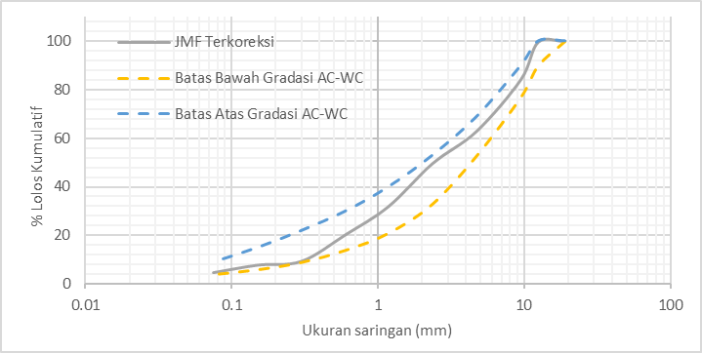
Gambar 1 JMF yang diusulkan

Tabel 1 Hasil pengujian karakteristik agregat
Pengujian | Satuan | Batu Pecah | Screen 1-1 | Pasir Sungai | Abu Batu | Semen | Karet alam padat
Berat Jenis SSD | - | 2,52 | 2,74 | 2,43 | 2,57 | 3,15 | 0,652
Berat jenis kering | - | 2,48 | 2,70 | 2,38 | 2,52 | 3,15 | 0,652
Berat jenis semu | - | 2,59 | 2,80 | 2,51 | 2,65 | 3,15 | 0,652
Penyerapan Air | % | 1,80 | 1,30 | 2,04 | 1,83 | 3,15 | -
Keausan | % | 11,79 | 12,25 | - | - | - | -

HASIL DAN PEMBAHASAN
Aspal yang digunakan memiliki spesifikasi dengan penetrasi sebesar 61,3, berat jenis sebesar 1,04, titik lembek sebesar 54ºC dan titik nyala sebesar 154ºC. Sedangkan untuk karakteristik agregat yang digunakan dapat dilihat pada Tabel 1. Rata-rata hasil pengujian berat jenis Batu pecah berkisar antara 2,48 – 2,59 dengan penyerapan air sebesar 1,80%. Untuk Screen 1-1 memiliki berat jenis antara 2,70 – 2,80 dengan penyerapan air sebesar 1,30%, untuk pasir Sungai memiliki berat jenis sebesar 2,38 – 2,51 dengan penyerapan air sebesar 2,04 dan untuk abu batu memiliki berat jenis sebesar 2,52 – 2,65 dengan penyerapan 1,83%. Berdasarkan hasil pengujian keausan untuk agregat batu pecah dan screen 1-1 berkisar antara 11,79% sampai 12,25% dimana hasil ini memenuhi persyaratan SNI 2417 2008 yaitu maksimal 40%. Untuk berat jenis karet alam padat diperoleh sebesar 0,652 yang bearti lebih rendah dari berat jenis agregat lainnya.
Setelah dibuat benda uji Marshall, langkah selanjutnya adalah melakukan pengujian berat jenis sampel Marshall yang terdiri atas berat kering, berat kering permukaan dan berat dalam air untuk memperoleh hasil VMA, VIM dan VFA. Gambar 2. Merupakan hasil perbandingan sampel normal dengan sampel yang diusulkan untuk hasil perhitungan VMA. Pada grafik Gambar 2 tersebut terlihat bahwa sampel 6KA pada rentang kadar aspal rencana 5,50% sampai 6,0% melewati batas spesifikasi VMA yaitu 15%, namun untuk sampel lainnya memenuhi spesifikasi VMA. Untuk trend VMA, semakin besar peningkatan karet alam padat yang menggantikan pasir mampu meningkatkan nilai VMA seiring dengan peningkatan kadar aspal rencana. Gambar 3 merupakan hasil perhitungan nilai VIM untuk sampel normal dan sampel yang diusulkan. Dari trend yang dihasilkan terlihat bahwa penambahan kadar karet alam padat sebagai pengganti pasir mempengaruhi nilai VIM dimana semakin besar persentase pengganti pasir mampu menurunkan nilai VIM. Hal ini terjadi pada sampel 10KA dan 16KA dimana terjadi penurunan VIM mulai dari kadar aspal rencana sebesar 5,50%. Sedangkan untuk sampel 6KA memiliki trend yang sama dengan sampel normal yaitu mengalamai penurunan lalu naik lagi pada kadar aspal rencana 6,00%. Hal ini terjadi karena pengaruh partikel karet alam padat yang mampu menyerap aspal lebih banyak untuk menutupi rongga udara pada campuran.

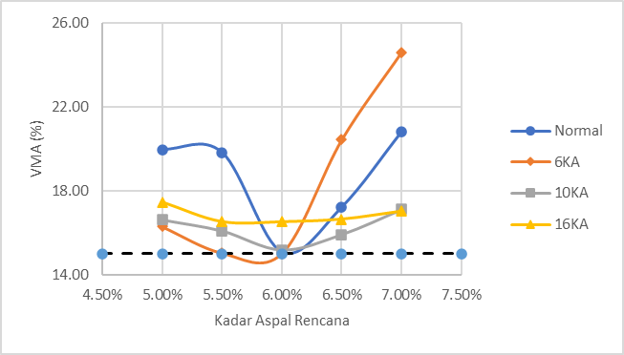
Gambar 2 Hasil Perhitungan VMA (Void in mix aggregate)

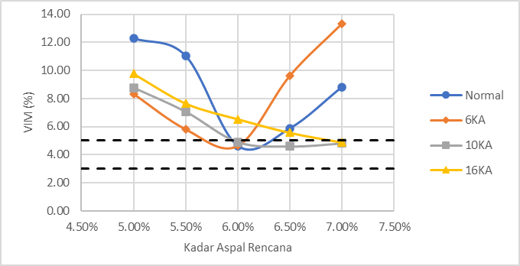
Gambar 3 Hasil Perhitungan VIM (void in mixture)

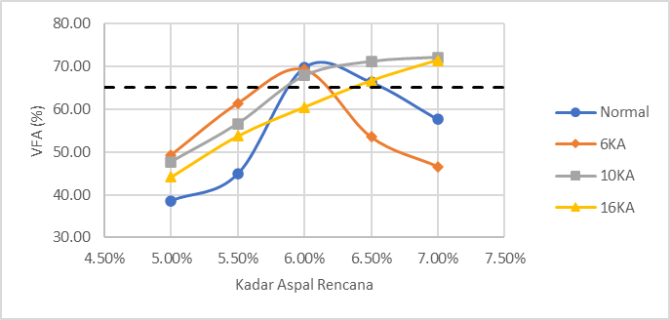
Gambar 4 Hasil Perhitungan VFA (Void filled with asphalt)

Gambar 4 merupakan hasil perhitungan nilai VFA untuk sampel normal maupun sampel yang diusulkan. Melihat trend grafik yang dihasilkan, sampel normal dan sampel 6KA memiliki trend yang sama untuk nilai VFA yang dihasilkan dimana pada saat kadar aspal rencana 6,00% mengalami penurunan nilai VFA. Sebaliknya untuk sampel 10KA dan 16KA memiliki trend yang sama dimana mengalami peningkatan nilai VFA. Hal ini terjadi karena pada sampel 10KA dan 16KA memiliki banyak jumlah karet alam padat yang menggantikan pasir dimana karet alam padat memiliki sifat mampu menyerap aspal lebih banyak. Gambar 5 merupakan hasil pengujian stabilitas Marshall dengan menggunakan alat Marshall Compression.

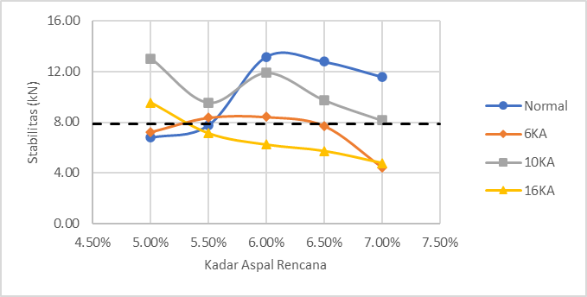
Gambar 5 Hasil pengujian Stabilitas Marshall

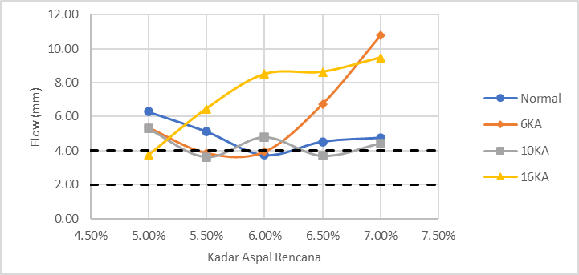
Gambar 6 Hasil pengujian flow

Berdasarkan trend nilai Stabilitas Marshall dari Gambar 5 menunjukkan bahwa penggunaan karet alam padat sebagai bahan pengganti pasir berpotensi menurunkan nilai stabilitas dimana pada sampel 10KA memiliki nilai stabilitas paling baik karena masih memenuhi spesifikasi yaitu 7,85 kN untuk campuran AC-WC. Untuk sampel 6KA mengalami peningkatan stabilitas mulai dari kadar aspal sebesar 5,50% sampai 6,50% dimana setelah kadar 6,50% nilai stabilitas menjadi menurun. Sedangkan untuk sampel 10KA mengalami penurunan nilai stabilitas mulai dari kadar aspal 5,50% dan untuk sampel 16KA juga mengalami penurunan pada kadar aspal tersebut dengan nilai stabilitas yang tidak memenuhi spesifikasi. Partikel karet alam padat yang menggantikan pasir, mengakibatkan penurunan stabilitas karena sturktur karet alam padat yang berbeda dengan pasir. Namun dari hasil penelitian ini dapat diperoleh bahwa penggunaan 6% dan 10% karet alam padat dapat dipergunakan dalam campuran AC-WC karena nilai stabilitasnya masih memenuhi spesifikasi (Olvia, et al 2024).
Gambar 6 menunjukkan hasil pengukuran nilai flow pada sampel normal dan sampel yang diusulkan. Berdasarkan hasil grafik Gambar 6, terlihat bahwa trend nilai flow untuk masing-masing sampel berbeda dimana pada kadar aspal rencana 5,00% hanya sampel 16KA yang memenuhi spesifikasi flow, sedangkan untuk sampel lainnya ada yang masuk pada kadar aspal rencana 5,50% dan 6,00%. Hal ini bearti pengaruh substiusi karet alam padat dengan pasir sangat mempengaruhi nilai flow. Batas nilai flow yaitu 2 sampai 4 mm dimana hanya sampel 16KA yang memiliki nilai flow yang lebih tinggi dan dilanjutkan oleh sampel 6KA. Kadar karet yang besar mengakibatkan campuran menjadi lemah dan terlalu elastis sehingga memperkecil nilai stabilitas dan memperbesar nilai flow. Berdasarkan hasil pengujian, pada kadar aspal rencana 5,50%, sampel 10KA dan 6KA masuk batas spesifikasi, sedangkan pada kadar aspal6,00% terdapat sampel 6KA dan sampel normal yang masuk batas spesifikasi dan untuk kadar aspal rencana 6,50% hanya sampel 10KA yang masuk spesifikasi.

PEMBAHASAN
Kadar aspal optimum (KAO) ditentukan dengan membandingkan nilai rata-rata hasil pengujian Marshall dengan batas spesifikasi yang digunakan yaitu Spesifikasi Umum Bina Marga Tahun 2018 Divisi 6 Revisi 2. Penentuan KAO dalam penelitian ini menggunakan daftar table seperti yang ditunjukkan pada Tabel 2 sampai Tabel 6 sebagai berikut. Tabel 2 menunjukkan hasil parameter Marshall terhadap kadar aspal rencana dimana untuk parameter VMA memenuhi spesifikasi, namun untuk parameter VIM, VFA, Stabilitas dan Flow telah masuk pada kadar aspal rencana tertentu. Berdasarkan Tabel 2, untuk kadar aspal rencana 6% memiliki parameter yang memenuhi spesifikasi sehingga batas ini dapat ditentukan sebagai KAO untuk sampel normal. Tabel 3 merupakan hasil penentuan KAO untuk sampel 6KA dimana hanya parameter VMA yang memenuhi untuk setiap kadar aspal rencana sedangkan untuk parameter lainnya hanya pada kadar aspal tertentu. Berdasarkan hasil ceklist, kadar aspal 6% menghasilkan parameter yang memenuhi spesifikasi sehingga batas ini dapat dijadikan sebagai nilai KAO.

Tabel 2 Penentuan KAO untuk Sampel Normal
Parameter Marshall | Satuan | Spesifikasi | Kadar Aspal (%)
Parameter Marshall | Satuan | Spesifikasi | 5% | 5.50% | 6% | 6.50% | 7%
VMA | % | Min. 15 | v | v | v | v | v
VIM | % | 3 – 5 | x | x | v | x | x
VFA | % | Min. 65 | x | x | v | v | x
Stabilitas | kN | Min. 7,85 | x | x | v | v | v
Flow | mm | 2 – 4 | x | x | v | x | x

Tabel 3 Penentuan KAO untuk Sampel 6KA
Parameter Marshall | Satuan | Spesifikasi | Kadar Aspal (%)
Parameter Marshall | Satuan | Spesifikasi | 5% | 5.50% | 6% | 6.50% | 7%
VMA | % | Min. 15 | v | v | v | v | v
VIM | % | 3 – 5 | x | x | v | x | x
VFA | % | Min. 65 | x | x | v | x | x
Stabilitas | kN | Min. 7,85 | x | v | v | x | x
Flow | mm | 2 – 4 | x | v | v | x | x

Tabel 4 Penentuan KAO untuk Sampel 10KA
Parameter Marshall | Satuan | Spesifikasi | Kadar Aspal (%)
Parameter Marshall | Satuan | Spesifikasi | 5% | 5.50% | 6% | 6.50% | 7%
VMA | % | Min. 15 | v | v | v | v | v
VIM | % | 3 – 5 | x | x | v | v | v
VFA | % | Min. 65 | x | x | v | v | v
Stabilitas | kN | Min. 7,85 | v | v | v | v | v
Flow | mm | 2 – 4 | x | v | x | v | x

Tabel 5 Penentuan KAO untuk Sampel 16KA
Parameter Marshall | Satuan | Spesifikasi | Kadar Aspal (%)
Parameter Marshall | Satuan | Spesifikasi | 5% | 5.50% | 6% | 6.50% | 7%
VMA | % | Min. 15 | v | v | v | v | v
VIM | % | 3 – 5 | x | x | x | x | v
VFA | % | Min. 65 | x | x | x | v | v
Stabilitas | kN | Min. 7,85 | v | x | x | x | v
Flow | mm | 2 – 4 | v | x | x | x | x

Tabel 4 juga merupakan hasil ceklist parameter Marshall yang memenuhi spesifikasi untuk sampel 10KA dimana hanya parameter VMA dan Stabilitas yang memenuhi untuk semua kadar aspal rencana. Untuk rentang kadar aspal 6% dan 7% terlihat memenuhi spesifikasi namun untuk parameter flow yang belum memenuhi sehingga tidak dapat dijadikan sebagai KAO, namun pada kadar aspal 6,50% terlihat memenuhi semua parameter yang masuk dalam spesifikasi sehingga batas ini merupakan nilai KAO untuk sampel 10KA.
Tabel 5 merupakan hasil ceklist pemenuhan spesifikasi parameter Marshall untuk sampel 16KA dimana hanya parameter VMA yang memenuhi spesifikasi untuk semua kadar aspal rencana. Untuk penentuan batas KAO sampel 16KA belum dapat ditentukan karena belum ada batas kadar aspal yang memenuhi spesifikasi dimana batas rentang kadar aspal rencana berada pada 5% sampai 7%. Berdasarkan hasil parameter pada kadar aspal 7% terlihat bahwa hanya ada 1 parameter yang belum memenuhi sehingga apabila menaikan kadar aspal lebih dari 7% kemungkinan berpotensi nilai flow akan terpenuhi.
Hasil analisis menunjukkan bahwa penggunaan karet alam padat berpengaruh terhadap parameter-parameter tersebut. Misalnya, penambahan karet alam padat cenderung meningkatkan nilai VMA, yang menunjukkan bahwa adanya ruang void yang lebih besar dapat diisi oleh aspal. Namun, hal ini juga mempengaruhi nilai VIM, di mana semakin tinggi persentase karet yang digunakan sebagai pengganti pasir, nilai VIM cenderung menurun. Penurunan ini diakibatkan oleh kemampuan partikel karet untuk menyerap aspal lebih banyak, yang berkontribusi pada pengurangan rongga udara dalam campuran. Stabilitas Marshall menjadi perhatian penting dalam penelitian ini. Ditemukan bahwa penggunaan karet alam padat dapat menurunkan nilai stabilitas campuran aspal, meskipun sampel dengan 10% karet alam padat masih memenuhi spesifikasi stabilitas. Pengaruh struktur karet yang berbeda dari pasir menjadi faktor utama yang mengakibatkan perbedaan hasil ini. Penurunan stabilitas pada sampel dengan persentase karet yang lebih tinggi menunjukkan bahwa proporsi penggantian perlu diatur untuk menjaga kualitas campuran. Terakhir, analisis nilai flow menunjukkan variasi yang signifikan berdasarkan kadar aspal dan penggantian pasir dengan karet. Hanya beberapa sampel yang memenuhi spesifikasi flow, mengindikasikan bahwa tinggi kandungan karet dapat menyebabkan campuran menjadi lebih elastis dan lemah, yang berdampak pada stabilitas dan flow dari campuran aspal. Penelitian ini memberikan kontribusi signifikan terhadap pengembangan material konstruksi jalan dengan memanfaatkan produk lokal yaitu karet alam padat. Hasil yang diperoleh dapat memberikan wawasan baru dalam pengembangan campuran aspal dengan karet, serta membantu industri dan pemangku kebijakan dalam menciptakan solusi yang lebih berkelanjutan untuk masalah jalan yang semakin rusak akibat peningkatan kendaraan. Dengan demikian, penelitian ini tidak hanya berkontribusi pada peningkatan kualitas perkerasan jalan tetapi juga mendukung upaya pengelolaan limbah yang lebih baik serta meningkatkan efisiensi material.

KESIMPULAN
Penelitian yang telah dilakukan yaitu menggunakan karet alam padat sebagai pengganti sebagian pasir sebagai agregat halus telah selesai dilakukan. Melalui hasil analisis dan pembahasan yang telah diperoleh maka dapat ditarik beberapa Kesimpulan:
- Penggunaan karet alam padat sebagai bahan pengganti sebagian pasir pada campuran AC-WC mempengaruhi parameter Marshall dimana VMA mengalami peningkatan, VIM dan VFA mengalami trend naik dan turun, stabilitas mengalami penurunan dan flow mengalami peningkatan. Sampel usulan yang memiliki karakteristik Marshall yang terbaik yaitu Sampel 10KA dimana memiliki stabilitas yang lebih baik dari sampel normal.
- Berdasarkan penentuan kadar aspal optimum (KAO) untuk sampel yang diusulkan berkisar antara 6,0% sampai 6,5% dimana pada kadar ini telah memenuhi spesifikasi. Untuk sampel 6KA memiliki nilai KAO sebesar 6,0% dan sampel 10KA memiliki nilai KAO sebesar 6,50%.

DAFTAR PUSTAKA
Heriadi, Mulyono, A. T., & Suparma, L. B. (2023). Pengaruh Ukuran Butir Karet Ban Bekas Terhadap Karakteristik Marshall Pada Campuran Asphalt Concrete-Binder Course. Jurnal HPJI (Himpunan Pengembangan Jalan Indonesia), 9(2), 83-92.
Gunawan, R., & Partiwi, A. P. (2023). Tambahan Limbah Karet Ban Sebagai Bahan Campuran Perkerasan Jalan AC-BC (Asphalt Concret-Binder Course) Terhadap Nilai Marshall di PT. PEBANA ADI SARANA. STATIKA: Jurnal Teknik Sipil, 9(2), 39-43.
Lebang, N. L., & Lewaherilla, N. M. (2021). Analisa stabilitas campuran aspal beton lapis aus (AC-WC) dan karet alam sebagai material perkerasan jalan. Manumata: Jurnal Ilmu Teknik, 7(2), 140-146.
Sumiati, Hakiki, R., & Person, R. P. (2024). PENGARUH PENGGUNAAN ASPAL KARET ALAM PADAT PADA LASTON AC-WC TERHADAP KONDISI CUACA EKSTREM. Jurnal Jalan Jembatan, 41(2), 83-93.
Krishna, Y. B., & Jimmyanto, H. (2023). Predicting Stiffness Asphalt Natural Rubber Latex Modulus Value Using Multiple Linear Regression Analysis. Journal Of Civil Engineering Building And Transportation, 7(2), 293-300.
Irwanto, T. J., Suryani, N. L., & Renaldi, S. (2023). Perbandingan Karakteristik Marshall Aspal Karet (Natural Rubber Modified Asphalt) Dan Aspal Penetrasi 60/70 Pada Campuran Asphalt Concrete-Wearing Course (AC-WC) Menggunakan Aggregat Lokal Madura. Ge-STRAM: Jurnal Perencanaan Dan Rekayasa Sipil, 6(1), 33-38.
Safitri, I. (2022). Analisis Campuran Lapis Tipis Beton Aspal (LTBA) Menggunakan Bahan Tambahan Karet Alam SIR 20 Terhadap Karakteristik Marshall. Jurnal Aplikasi Teknik Sipil, 20(2), 139-148.
Prathibha, V. S., & Karthik, J. (2022). Evaluation of modified bituminous mix parameters by adding plastic waste and Crumb-rubber waste. Materials Today: Proceedings, 65, 1651-1655.
Jimmyanto, H., Arliansyah, J., & Kadarsa, E. (2024). The impact of utilizing waste tire and solid natural rubber as asphalt binder substitutions on the asphalt concrete-wearing course mixtures. Civil Engineering and Architecture, 12(3), 1660-1677.
Iskandar, A., Arlini, I., Syafier, S., & Mulyawati, F. (2022). Studi Eksperimental Pengaruh Penggunaan Karet Alam Pada Pen 60/70 Terhadap Karakteristik Aspal. Jurnal Rekayasa Infrastruktur, 8(2), 1-7.
Jimmyanto, H., Arliansyah, J., Kadarsa, E., Rahman, H., & Rosidawani, R. (2022). Study of the Literature on Using Natural Rubber and Crumb Rubber as Modified Materials in Hot Asphalt Mixtures. In Proceedings of the 3rd Sriwijaya International Conference on Environmental Issues, SRICOENV.
Ramadhani, R., Arliansyah, J., Kadarsa, E., Rahman, H., & Rosidawani, R. (2022, October). Review of the literature on the use of rice husk ash as a sustainable filler substitute in hot rubber asphalt mixtures for road pavements’ wearing course. In Proceedings of the 3rd Sriwijaya International Conference on Environmental Issues, SRICOENV (pp. 1-7).
Lagaligo, D., Said, L. B., & Alifuddin, A. (2022). Pengaruh Temperatur Pemadatan pada Campuran Beton Aspal (AC-WC) dengan Bahan Tambah Karet Alam terhadap Ketahanan Deformasi dan Kuat Tarik Tidak Langsung. Jurnal Konstruksi: Teknik, Infrastruktur dan Sains, 1(11), 23-36.
Ramadhani, R., Arliansyah, J., & Kadarsa, E. (2024). The effect of pre-vulcanized latex usage on Marshall characteristics and stiffness modulus in hot mix asphalt wearing course (AC-WC) mixtures. Przegląd Naukowy. Inżynieria i Kształtowanie Środowiska, 33(2).
Febriansyah, D., & Firdaus, F. (2025). Optimasi Campuran Aspal Lapis Aus (AC-WC) melalui Substitusi Ban Bekas dan Additive Anti-Striping. Jurnal Talenta Sipil, 8(1), 387-392
Mildawati, R., Dewi, S. H., & Pratama, W. A. (2023). PENGARUH PENAMBAHAN KARET REMAH S20 SEBAGAI BAHAN PENAMBAH ASPAL PADA CAMPURAN ASPHLAT CONCRETE WEARING COURSE (AC-WC). Konferensi Nasional Teknik Sipil (KoNTekS), 1(6).
Firda, A., Djohan, B., Jimmyanto, H., & Febrianty, D. (2022). Pengaruh Penambahan Plastik (Polyethylene Terephthalate) Pada Campuran AC-WC (Asphalt Concrete â€“Wearing Course) Terhadap Karakteristik Marshall. Jurnal Deformasi, 7(2), 127-144.
Olivia, N., Arliansyah, J., & Kadarsa, E. (2024). Penentuan Kadar Optimum Aspal pada Campuran Beraspal Panas AC-WC yang Menggunakan Karet Alam sebagai Bahan Substitusi Aspal dengan Pendekatan Laboratorium: Determination of Optimum Asphalt Content in Hot Asphalt Mix AC-WC Using Natural Rubber as Asphalt Substitute Material with Laboratory Approach. Jurnal Rekayasa Sipil dan Lingkungan, 8(2), 158-169.

